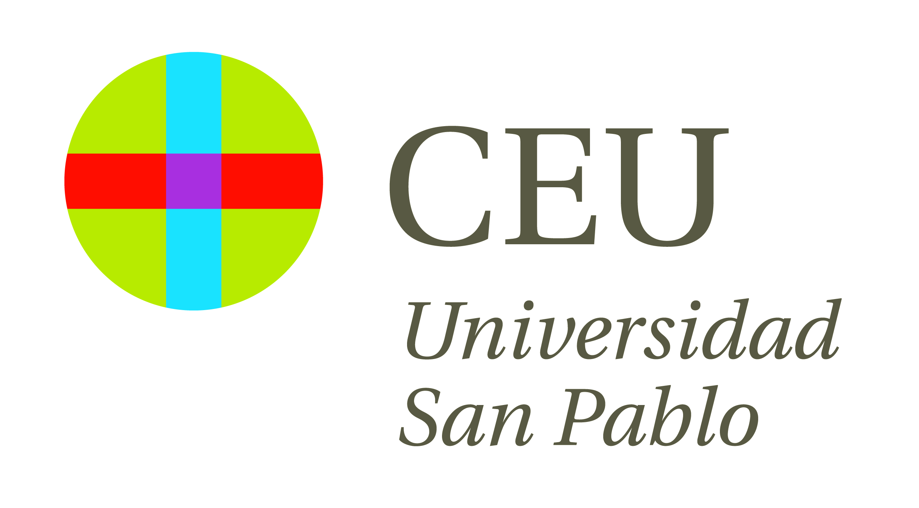
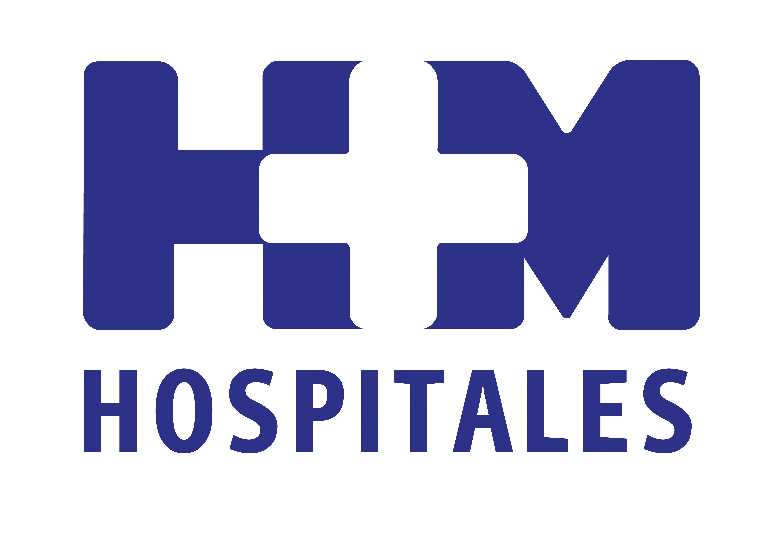

Los alumnos recibieron una bata y un fonendoscopio en el tradicional acto de bienvenida a los hospitales, que se celebró ayer con la presencia de representantes de ambas instituciones

HM HOSPITALES Y LA UNIVERSIDAD CEU SAN PABLO RECIBEN A MÁS DE 150 ALUMNOS DE TERCERO DE MEDICINA QUE INICIAN SU FORMACIÓN CLÍNICA EN LOS CENTROS DEL GRUPO

- El número de estudiantes que se incorpora en cada promoción sigue aumentando cada año, lo que confirma el éxito del modelo docente común defendido por HM Hospitales y la Universidad CEU San Pablo

- “Empezáis una parte crucial de vuestra formación: la relación con el paciente, al que tenéis que poner siempre en el centro de vuestra actividad, de vuestras decisiones y de vuestra responsabilidad; tratándole de forma integral, individual, cercana y humana, ya que no sólo es un enfermo, sino, por encima de todo, una persona que pone su salud y su vida en vuestras manos; y no hay mayor honor ni mayor responsabilidad que ese”, dijo a los alumnos el Dr. Juan Abarca Cidón, director general de HM Hospitales

- “Podéis estar satisfechos de la elección que habéis hecho, y seguros de que estáis en el mejor grupo hospitalario de España, tanto desde el punto de vista asistencial, como investigador y docente, y de que tendréis a vuestra disposición todos los recursos profesionales y tecnológicos para convertiros, si de verdad queréis, en los estudiantes de Medicina mejor formados y en los mejores médicos del país”, añadió

- Todos los profesores de HM Hospitales tienen vocación docente y la mayoría trabajan ya de forma exclusiva en el grupo como muestra de su apuesta por este “proyecto conjunto innovador, atractivo y ambicioso, señaló por su parte el Prof. Tomás Chivado, decano de la Facultad de Medicina de la Universidad CEU San Pablo

- La formación clínica que comienzan ahora los estudiantes es fruto del acuerdo entre ambas entidades y a la acreditación de los hospitales de HM Hospitales como universitarios desde hace ya seis años; un año después también fueron acreditados para formación posgraduada de residentes (formación MIR)

Madrid, 2 de octubre de 2013. Representantes de HM Hospitales y de la Facultad de Medicina de la Universidad CEU San Pablo dieron la bienvenida ayer, en nombre de sus respectivas instituciones, a más de 150 estudiantes de tercer grado de Medicina de la citada facultad que empiezan ahora su formación clínica en los centros de HM Hospitales.

El número de estudiantes que se incorpora en cada promoción sigue aumentando cada año. Así, los 153 alumnos de este año superan los de las dos últimas promociones en casi medio centenar y están muy por encima de los del ejercicio inmediatamente anterior, en el que sumaron cerca de 90. Asimismo, la promoción actual es mucho más numerosa que la primera, que estaba formada, hace ya seis años, por 26 alumnos, lo que confirma el éxito del modelo docente común defendido por HM Hospitales y la Universidad CEU San Pablo.

El acto, que se celebró en el Departamento de Ciencias Médicas Clínicas de la citada facultad, situado en el Pabellón de Docencia de HM Universitario Montepríncipe, incluyó la entrega de una bata y un fonendoscopio a cada estudiante, y contó con la presencia de numerosos representantes y profesores del grupo hospitalario y la universidad.

“Hoy es un día muy especial e importantísimo, tanto para vosotros como para nosotros”, dijo el Dr. Juan Abarca Cidón, director general de HM Hospitales, a los alumnos al darles la bienvenida al grupo. “Vosotros empezáis una parte crucial de vuestra formación -continuó-: la relación con el paciente, al que tenéis que poner siempre en el centro de vuestra actividad, de vuestras decisiones y de vuestra responsabilidad; tratándole de forma integral, individual, cercana y humana, ya que no sólo es un enfermo, sino, por encima de todo, una persona que pone su salud y su vida en vuestras manos; y no hay mayor honor ni mayor responsabilidad que ese”.

Por eso, el Dr. Abarca Cidón animó a los alumnos a no dejar nunca de formarse, estar siempre en vanguardia de todos los conocimientos y técnicas, y no perder nunca la curiosidad por aprender, “para poder ofrecer lo mejor de vosotros a todos y cada paciente que tratéis; para tener espíritu crítico y aprender a pensar y a decidir por vosotros mismos; para poder tomar decisiones de salud con libertad, pero también con responsabilidad”.

Asimismo, el director general de HM Hospitales destacó la importancia del acto que inauguró, ya que supone un “antes y un después” en la carrera profesional de los estudiantes, del mismo modo que recibir la acreditación de universitarios para todos sus hospitales, gracias a la relación con la Universidad CEU San Pablo, supuso en su día para el grupo un hito en su trayectoria, que implicó muchos esfuerzos pero fue muy merecido.

La mejor elección
“Podéis estar satisfechos de la elección que habéis hecho, y seguros de que estáis en el mejor grupo hospitalario de España, tanto desde el punto de vista asistencial, como investigador y docente, y de que tendréis a vuestra disposición todos los recursos profesionales y tecnológicos para convertiros, si de verdad queréis, en los estudiantes de Medicina mejor formados y en los mejores médicos del país”, añadió, desestimando el “debate público-privado” que actualmente existe en la sanidad española y señalando que en todo caso hay que hablar de sanidad buena y mala.

Por su parte, el Prof. Tomás Chivato, decano de la Facultad de Medicina de la Universidad CEU San Pablo, presentó a los alumnos el profesorado con el que van a contar desde este momento y destacó la suerte que tendrán de tener a su disposición a numerosos y magníficos profesionales médicos y profesores para aprender en esta nueva etapa.

Todos los profesores de HM Hospitales tienen vocación docente y la mayoría trabajan ya de forma exclusiva en el grupo como muestra de su apuesta por este “proyecto conjunto innovador, atractivo y ambicioso, que os ofrece múltiples posibilidades, ya que implica a más de mil médicos”, dijo orgulloso de que “hoy en día nuestra media en el examen MIR sea ya superior a la de muchas universidades públicas”.

Finalmente, tanto Chivato como Abarca Cidón recordaron a los estudiantes que se puede hacer Medicina y ser médico de muchas formas, no sólo y necesariamente a través de la práctica asistencial, sino también desde la investigación, la docencia o la gestión. “Lo importante, eso sí, es que, desde el plano que sea, el paciente siga siendo vuestra prioridad”, concluyeron antes de finalizar el acto entregando como regalo de bienvenida una bata y un fonendoscopio a cada alumno.

La formación clínica que comienzan ahora estos estudiantes es fruto del acuerdo entre ambas entidades por el que, primero HM Universitario Montepríncipe se convirtió en universitario hace ya seis años, y posteriormente, a principios de 2009, el resto de los centros de HM Hospitales recibieron la misma certificación. Casi al mismo tiempo, todos los hospitales del grupo fueron acreditados para formación posgraduada de residentes (MIR).

HM Hospitales
HM Hospitales está formado por diversas empresas que gestionan diferentes hospitales médico-quirúrgicos privados, entre los que se incluyen HM Universitario Madrid, HM Universitario Montepríncipe, HM Universitario Torrelodones, HM Universitario Sanchinarro, HM Nuevo Belén y el Centro Integral Oncológico Clara Campal (CIOCC); todos ellos de gran cualificación técnica y humana.

Basado en un Decálogo y en el juramento Hipocrático dirigido por médicos y con el objetivo de ofrecer una medicina de calidad, los diferentes centros de HM Hospitales se han dotado con una tecnología de vanguardia y con el personal mejor cualificado y más humano.

Todos los centros de HM Hospitales funcionan de forma integrada. Para ello, existe una estructura corporativa con servicios centralizados, así como diferentes herramientas informáticas de gestión integral. Esto permite una actuación complementaria y sinérgica de estructuras, servicios y equipamientos, con el máximo aprovechamiento de los recursos tecnológicos y humanos.

Universidad CEU San Pablo
La Universidad CEU San Pablo es una de las tres universidades de iniciativa social y gestión privada de la Fundación Universitaria San Pablo-CEU, que ya ha cumplido más de 75 años en la enseñanza superior en España. En la Facultad de Medicina se imparten los grados Medicina, Odontología, Psicología, Enfermería, y Fisioterapia.

Más información: www.hmhospitales.com

Para más información:

DPTO. DE COMUNICACIÓN DE HM HOSPITALES
Eva Sacristán
Tel.: 91 216 00 50 / Móvil: 608 273 978
E-mail: evasacristan@hospitaldemadrid.com

María Romero
Tel.: 91 216 00 50 / Móvil: 667 184 600
E-mail: mariaromero@hospitaldemadrid.com

